机化2201 黄钊伟 2022013106
实验一 机械传动效率测试
一、实验目的：
1、掌握自行设计和搭建机械传动装置，以及测量该装置的传动效率的方法。
2、了解并掌握测量机械传动装置效率的原理和方法。
3、学会如何找出机械传动装置理想的工作区域。
二、实验要求：
1、测定传动效率和功率的关系及电动机转速与功率的关系；
2、找出该机械传动装置的理想工作范围。
三、实验装置示意图：
1、系统传动简图：
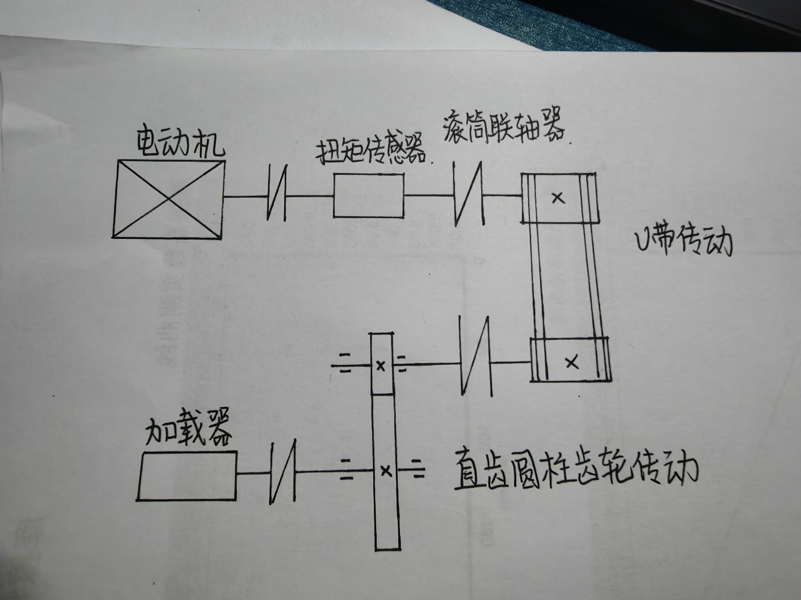

2、装置实物图：
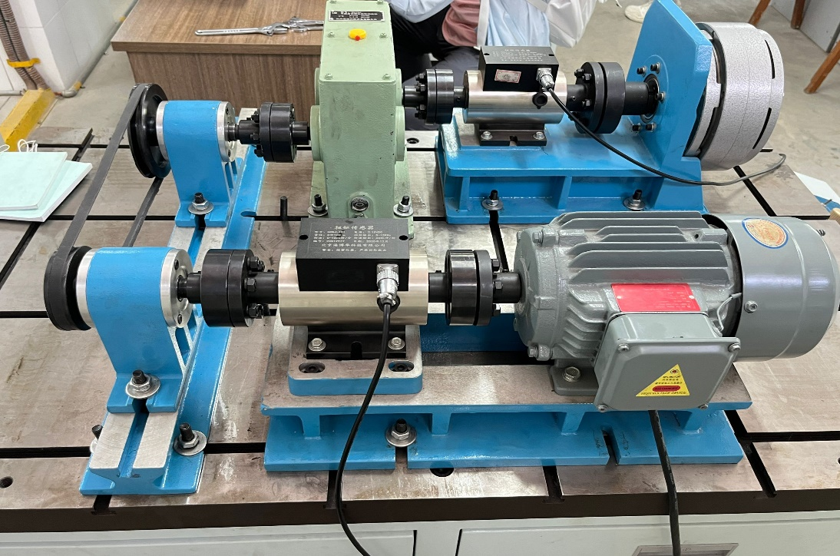
3、装置小组合影：
假装有合照，实际只有上半身
小组成员：黄钊伟，谢昊，邓添浩，高泉，王俊尧
出镜人员名字在图上标出
拍照：王俊尧
谢昊 黄钊伟 邓添浩 高泉
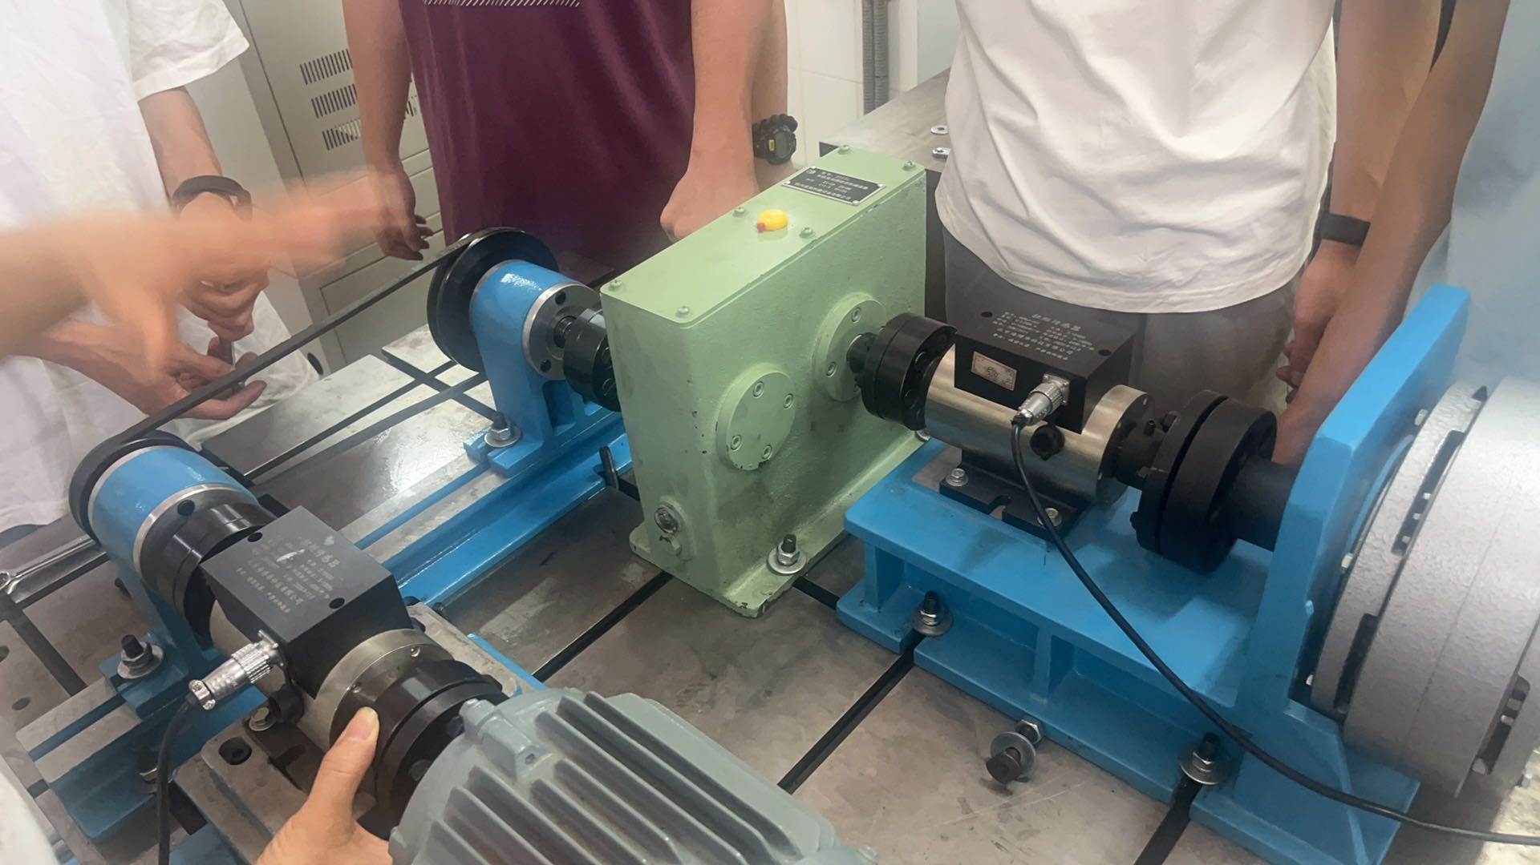
四、思考题：
在搭建实验装置时，动力机、传感器、带传动及加载器是怎样联接的？它们的几何相对位置是如何调整的？

1、实验装置联接：
从动力机开始，每个输入轴与输出轴之间都是用滚筒联轴器联接起来的，具体到装置的各个部分的联接如下：
（1）动力源：也就是电机，提供实验所需的动力，电机的输出轴需要与带传动的主动轮（驱动轮）相连接。
（2）传感器： 扭矩传感器安装在电机的输出轴或带传动的主动轮上，用以测量传递的扭矩。
（3）V带传动：V带传动连接主动轮和从动轮，传递动力。主动轮连接电机，从动轮连接直齿圆柱齿轮的输入轴。但是安装时需要调整带的张紧度，以确保传动效率和避免打滑。
（4）直齿圆柱齿轮减速箱：齿轮用于减速，通常由输入轴和输出轴组成。输入轴连接带传动的从动轮，输出轴连接到加载器。
（5）加载器：加载器用于模拟实际工作负载，测量输出功率。加载器连接在齿轮的输出轴上，可以是砝码、摩擦轮等。
2.几何相对位置的调整：
（1）确保V带传动的主动轮和从动轮在同一直线上，或者在带传动允许的角度偏差内，保证V带运转时不会出现打滑现象。
（2）调整V带传动的张紧度，通常通过调整带轮的位置或使用张紧装置来实现。
确保齿轮的轴线平行，通过调整轴承座的位置来实现，先确定主动轮和从动轮之间的距离，再通过轴承座的固定来使得V带张紧度正确。
（3）加载器的位置需要根据直齿圆柱齿轮变速箱的位置确定，保证两者同轴，以确保负载均匀施加在齿轮的输出轴上。

五、实验数据分析：
1、实验曲线与实验数据
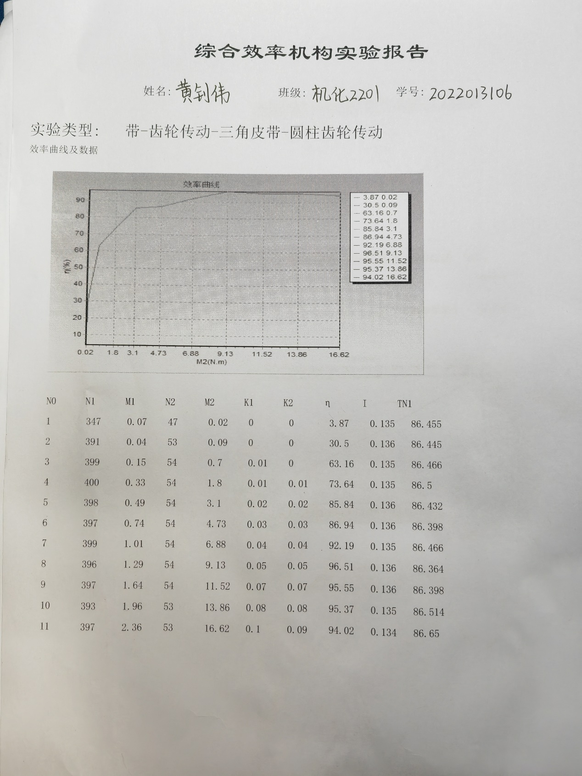
2、实验数据分析：
在施加力矩较小时，V带-直齿圆柱齿轮传动的传动效率非常低，但随着加载器作用在传动装置的力矩不断变大，传动效率显著提升；当力矩大到一定程度时，传动效率的上升趋势逐渐放缓，最终趋于一条直线，即效率几乎保持不变。

